6 класс
Русский язык
Дата урока: 27.10.22
Тема 5
Урок 46 Орфограммы в окончаниях слов (повторение).
Цель урока: систематизировать и закрепить теоретические основы правописания орфограмм в окончаниях слов, отработать орфографические навыки.
Ход урока
- Организационный момент.

- Повторение.
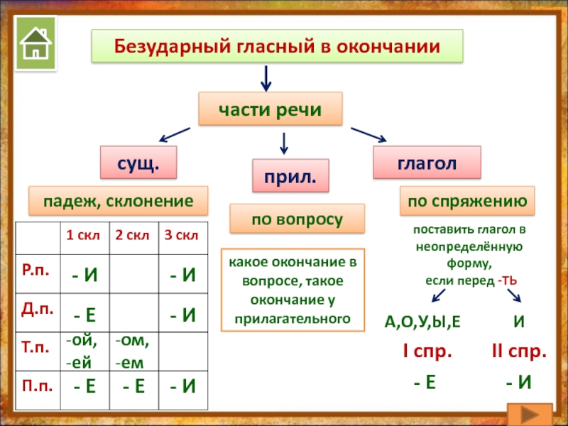
- Опираясь на слайд «Безударный гласный в окончании», выполните Упражнение 49 (письменно).
- Домашнее задание.
- Повторите правило изученное в 5 классе.
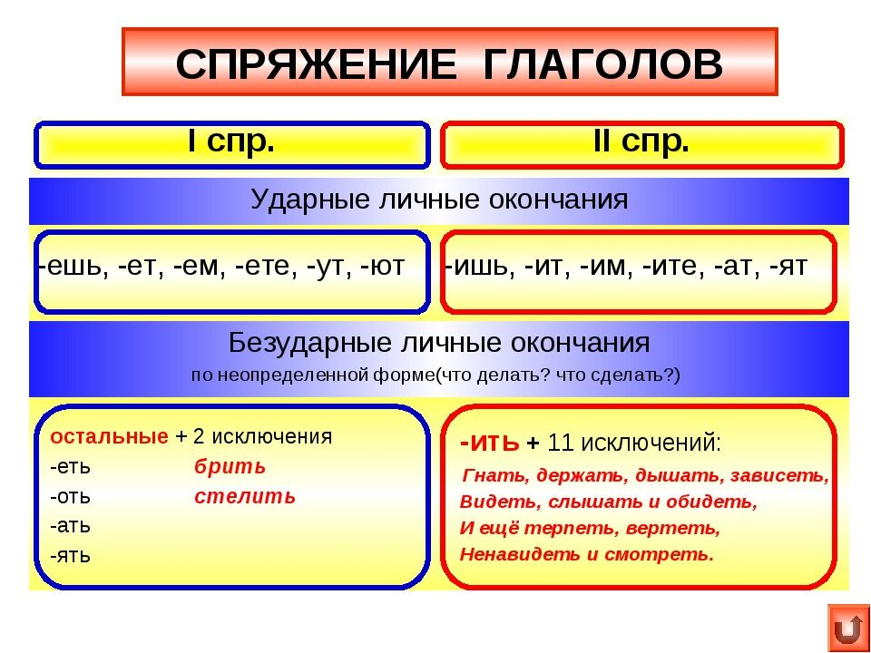
- Выполните задание из слайда.
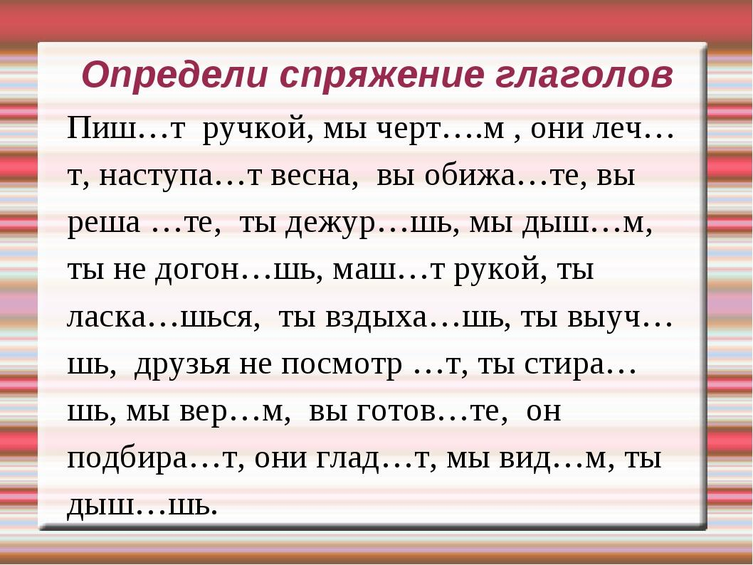

Выполненные задания в тетрадях фотографируйте и присылайте в (личный чат на ВК, телеграмм, на адрес электронной почты bondareva14031983@gmail.com) для проверки.

